Практическая работа 11 – (2 часа)
Построение поперечного профиля реки. Определение основных морфометрических характеристик русла.
Цель работы: Построить поперечный профиль реки, определить основные морфометрические характеристики русла.
Задание 1.
- По данным таблицы 1 определите основные характеристики
поперечного профиля рек.
- Постройте профиль реки на миллиметровой
бумаге (вертикальный и горизонтальный масштаб выбрать самостоятельно).
Таблица 1 Характеристика поперечного профиля рек
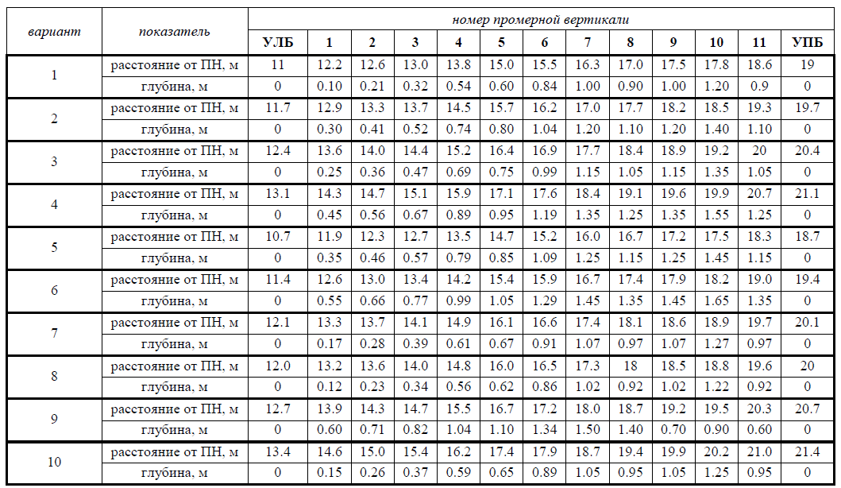

Методические указания к выполнению практической работы
По данным промеров глубин строится поперечный профиль реки.
Построение начинается с нанесения на чертеж точки, постоянного
начала и горизонтальной линии, отвечающей положению поверхно-
сти воды, вниз от которой откладываются глубины.
Вертикальный масштаб чертежа рекомендуется принимать в несколько раз крупнее горизонтального, с тем чтобы более рельефно получить форму про-
филя дна. Под профилем помещается таблица, куда выписывают
численные значения измеренных величин .
Далее вычисляют и заносят в таблицу основные морфометрические характеристики:
1) площадь водного сечения W, м2;
2) ширину реки по уровню или ширина потока (между урезами берегов) В, м;
3) смоченный периметр P, м;
4) наибольшую глубину h макс, м;
5) среднюю глубину hcp, м;
6) гидравлический радиус R, м.
Поперечный профиль реки на миллиметровой бумаге стандартного формата (рекомендуется А4, 210х297мм). За постоянное начало выбирается точка, от которой откладывается расстояние от постоянного начала (в масштабе). Линия дна очерчивается прямыми линиями от одной промерной вертикали до другой. На линии поверхности воды выписывают уровень воды, к которому отнесены промеры глубин.
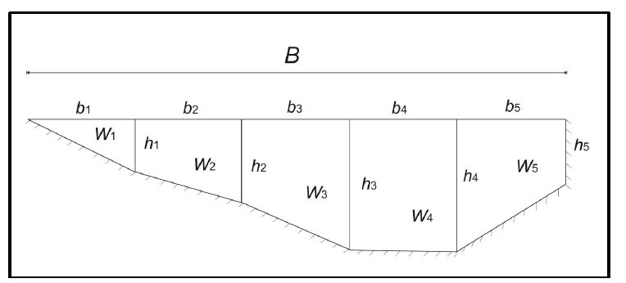
Рис 1. Схема поперечного профиля реки
1. Ширина потока (B, м) - кратчайшее расстояние между урезами воды на
берегах:
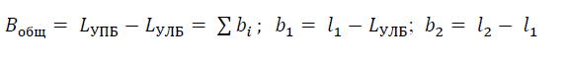
2. Площадь водного сечения потока (W, м2) - сечение русла реки
вертикальной плоскостью перпендикулярной направлению течения:
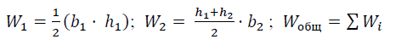
Площадь водного сечения определяется аналитически. Аналитически площадь находят как сумму частных площадей между отдельными промерными вертикалями по формуле.

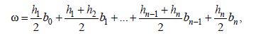
где h1, h2, … , hn – глубина воды на вертикалях ;
b0, bn – соответственно расстояния между берегом и первой, бе-
регом и последней вертикалью;
b1, b2, … , bn–1 – расстояния между промерными вертикалями
(n – число вертикалей).
При наличии ледяного покрова кроме площади водного сечения
вычисляют площади погруженного в воду льда, шуги и общую
площадь сечения. На гидрометрических створах вычисляются пло-
щади живого сечения, необходимая для определения расхода.
3. Смоченный периметр (Р, м) – длина линии дна между урезами воды на
поперечном профиле речного русла, для крупных рек Р ≈ В. Рассчитывается по схеме поперечного профиля реки. Приближенно можно вычислить по формулам:
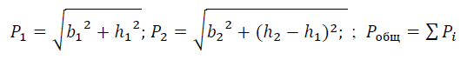
4. Гидравлический радиус (R, м) – отношение площади водного сечения к
смоченному периметру:
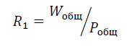

5. Средняя глубина потока (hср., м) – отношение площади водного сечения
к ширине реки:

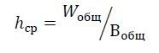

Примеры построения поперечного профиля реки:
